Раздел: | Преданья старины глубокой
ФИО педагога | Ибрагимова З.У.
Дата: 3.02.26г | СОШ № 72
Класс: 4 е | Количество присутствующих: | Количество отсутствующих:
Тема урока | Созвездие трех Архаров
Цели обучения в соответствии  с учебной программой | 4.1.5.1 определять основные моменты в аудиовизуальном материале  4.4.1.1 представлять истории в виде комиксов (иллюстраций с помощью учителя.)
Цели урока  Ценности | Определяют основные моменты  Представляют истории в виде комиксов  Закон и порядок  «Там, где есть требование, есть порядок»
Ход урока
Этап урока/ Время | Действия педагога | Действия ученика | Оценивание | Ресурсы
Начало урока  5мин | Организационный момент.  Приветствие учителя  Всем привет!  Настроение отличное?  Готовы думать, рассуждать и отвечать?  Тогда начинаем наш урок!  Проверка д\з  Учитель предлагает кратко пересказать легенду. Прочитать сложные предложения с союзами. Исправить ошибки, если имеются.  Сообщение темы и цели урока | Дети приветствуют учителя.  Отвечают на вопросы  Готовятся к ответу домашнего задания.  Кратко пересказывают легенду. Читают сложные предложения с союзами. Исправляют ошибки, если имеются |   Смайлики | Слайд  Учебник
Середина урока  35мин | Изучение нового материала..  Минута чистописания:  «Там, где есть требование, есть порядок»  Привитие ценностей  Посмотрите видео и расскажите что нового вы узнали ?    Актуализация жизненного опыта. Целеполагание. Работа в группах.  Прочитайте легенду и придумайте заголовок ,назовите героев  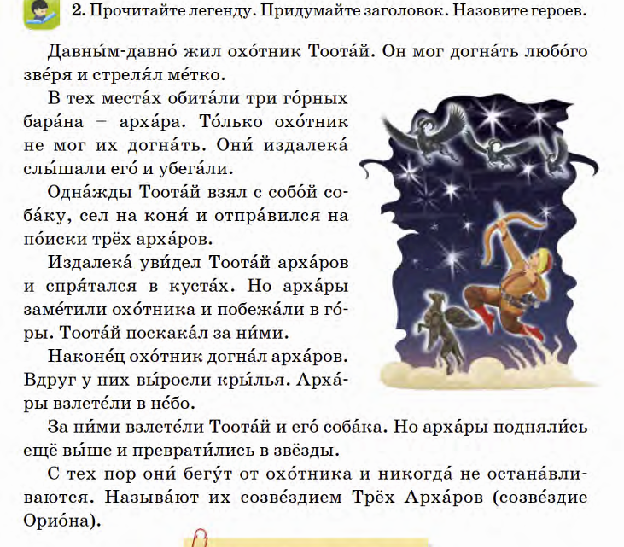  Дифференциация  А. Отметь правильный вариант  В. Расставь события по порядку  С. Опиши одного героя на выбор  Представляют истории в виде комиксов (иллюстраций с помощью учителя.)  Предлагает определить основные моменты. (Уч-ся определяют)  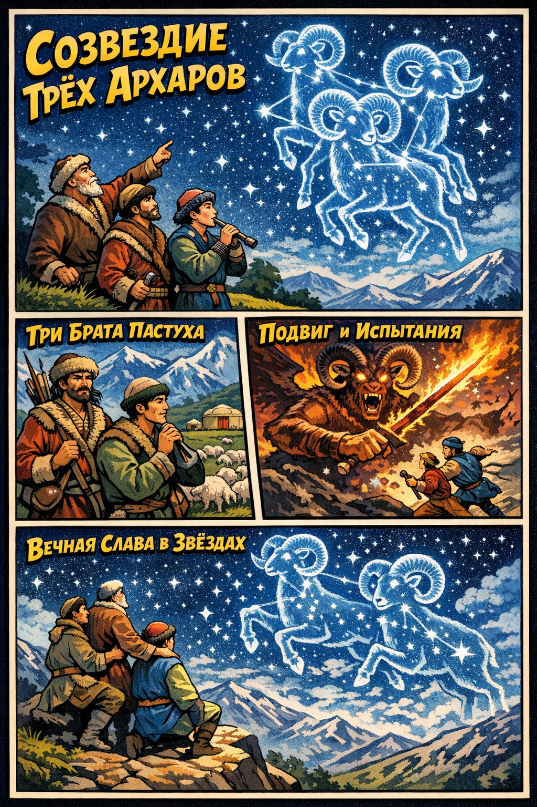  (ПР) Предлагает в паре найти основные части текста и дополнить предложение,Упр 3  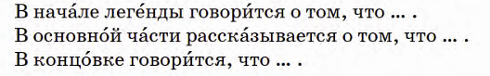  Дифференциация  1.Расскызывает о начале текста  2. Находит основную часть  3. Говорит о концовке  Физминутка  «Внимательный класс»  — Руки вверх — если правда  — Руки вниз — если неправда Солнце встаёт на западе ❌  У кошки четыре лапы ✅  Зимой идёт снег ✅  Рыбы летают ❌  Закрепление  (И) выберите верные утверждения и перепишите их  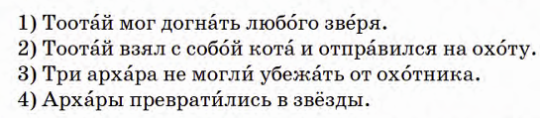  Привитие ценностей  Рассказывает о порядке и к чему это приводит  Функциональная грамотность: критическое мышление, решение проблем. Выбор и ответственность  Подумай и ответь:  Если бы ты был Тоотаем, какое честное решение ты бы принял.  Попробуйте закончить предложение через платформу  https://wordwall.net/ru/resource/57700205  *ООП. Раскрась и расскажи  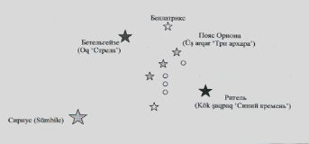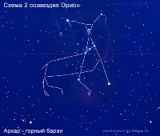 | Пишут, соблюдая КН  Смотрят видео, и рассказывают что нового узнали  Читают и придумывают заголовок и называют героев  Дети могут предложить:  «Легенда о трёх архарах»  «Как архары стали звёздами»  «Охотник Тоотай и созвездие Трёх архаров»  «Погоня, ставшая созвездием»  «Три архара на небе»  «Как архары превратились в звёзды»  Уровень A (базовый)  Для детей, которым нужна поддержка  Выбор ответа  Отметь правильный вариант:  Архары превратились в:  в птиц  в облака  в звёзды  Уровень B (средний)  Для большинства учащихся  Последовательность  Расставь события по порядку (1–4):  Архары стали звёздами  Тоотай увидел архаров  Архары убежали  Охотник отправился в путь  Уровень C (повышенный)  Для сильных и мотивированных учеников  Работа с образом  Опиши одного героя (на выбор): архара, охотника Тоотая. (Какой он? Смелый, быстрый, умный? Почему?)  Работают в группе. Делят текст на 3 части и защищаются.  Работают в паре. Находят части текста.  Пары сами распределяют задания, пологаясь на дифференциацию.  Выполняют физминутку  Находят верные утрверждения. Записывают.  Слушают и запоминают. Некоторые делятся своими мыслями.  Высказывают, какими способами можно взять ответственность на себя. Учатся принимать решения и доказывают свой выбор.  Рассказывают с помощью учителя. Красят самостоятельно | Дескриптор:  -соблюдает КН при письме - 1б  Даёт название, также называет героев-1б  Выражает своё мнение уверенно-1б  Отмечает правильный вариант 1б  Расставляет события по порядку 1б  Описывает героя 1б  Представляет истории в виде комиксов 1б  Находит основные части текста-1б  Дополняет текст - 1б  Большой палец  Выбирает верные утверждения и пишет без ошибок-1б   | Учебник  Тетрадь  Видео  https://qrmedia.kz/Ruk3o  Карточки    Учебник  Слайд  Комиксы  Учебник  Слайд  Смайлик за выполненную работу.  https://wordwall.net/ru/resource/57700205
Конец урока  5 мин | Домашнее задание упр 7  Учитель дает инструктаж по выполнению задания.  Итог урока. Обратная связь. Обратная связь дает учитель Рефлексия подготовленная ИИ | Дети слушают учителя.  Дети отвечают на вопросы.  Подводят итоги с помощью учителя отвечают на вопросы.  Проводят самооценку работы на уроке. | Похвала  Большой палец | Дневни ки учени чес кие  ИИ на эл.доске

Ресурсы смотреть в графе «Ресурсы». Если некоторые учащиеся опережают других, раздается рабочий лист. В случае незаконченности, работу можно дать домой.

Проверено: Рсымбетова Р.Т.

Там, где есть требование, есть порядок»

Внимательный класс»
— Руки вверх — если правда
— Руки вниз — если неправда
• Солнце встаёт на западе ❌
• У кошки четыре лапы ✅
• Зимой идёт снег ✅
• Рыбы летают ❌
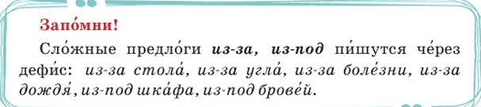

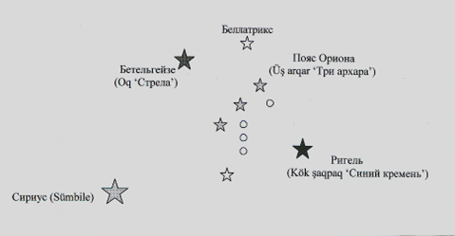

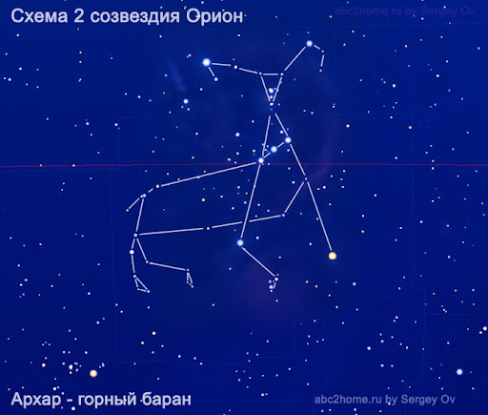

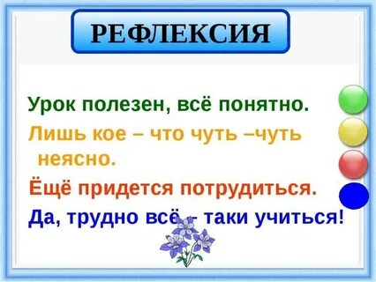

Рабочий лист
Предмет: Русский язык
Тема: Созвездие «Три архара»
Класс: 4
Язык обучения: казахский

1. Прочитай текст
Созвездие «Три архара»
В ночном небе люди видят много звёзд.
Некоторые звёзды образуют созвездия.
Одно из них называется «Три архара».
По легенде, это три сильных и смелых архара.
Созвездие помогает людям ориентироваться в ночи.

2. Ответь на вопросы
Что люди видят в ночном небе?
Что образуют некоторые звёзды?
Как называется созвездие?
Кого напоминают звёзды по легенде?
Зачем людям нужны созвездия?

3. Работа со словами
а) Выпиши из текста:
слова-предметы: _______________________
слова-действия: _______________________
слова-признаки: _______________________

4. Подбери слова-признаки
Звёзды — __________________________
Архар — __________________________
Небо — ___________________________

5. Соедини слово и перевод
(поддержка для казахского класса)
созвездие — шоқжұлдыз
звезда — жұлдыз
небо — аспан
архар — арқар
ночь — түн

6. Грамматическое задание ✏️
Найди в тексте и подчеркни имена существительные во множественном числе.
Запиши 2 таких слова: _______________________

